**Тестовое Задание для Backend Разработчика**

**Цель задания:** разработать веб-приложение для анализа и визуализации данных, собираемых с внешнего источника.

**Основные Требования:**

1. **Backend:**
   * Используйте **Laravel** для создания REST API.
   * Разработайте функционал для сбора данных из внешних источников. (data.csv)
   * Реализуйте обработку и агрегацию собранных данных.
   * Обеспечьте аутентификацию и авторизацию пользователей.
   * Создать миграции
2. **Frontend:**
   * Используйте **Vue.js** для создания интерфейса, позволяющего пользователям взаимодействовать с данными.
   * Разработайте дашборд для визуализации данных с использованием таблиц.
   * Реализуйте фильтрацию, сортировку данных и настройку параметров отображения.
   * Обеспечьте доступ к дашборду только для авторизированных пользователей
3. **База данных:**
   * Используйте **MySQL** для хранения собранных данных и пользовательских настроек.
   * Оптимизируйте структуру базы данных для эффективной работы с большими объемами данных.

**Практическая часть**

**Ход работы:**

1. **Backend:**

Для начала установили и настроили laravel, composer. Затем создали новый проект.

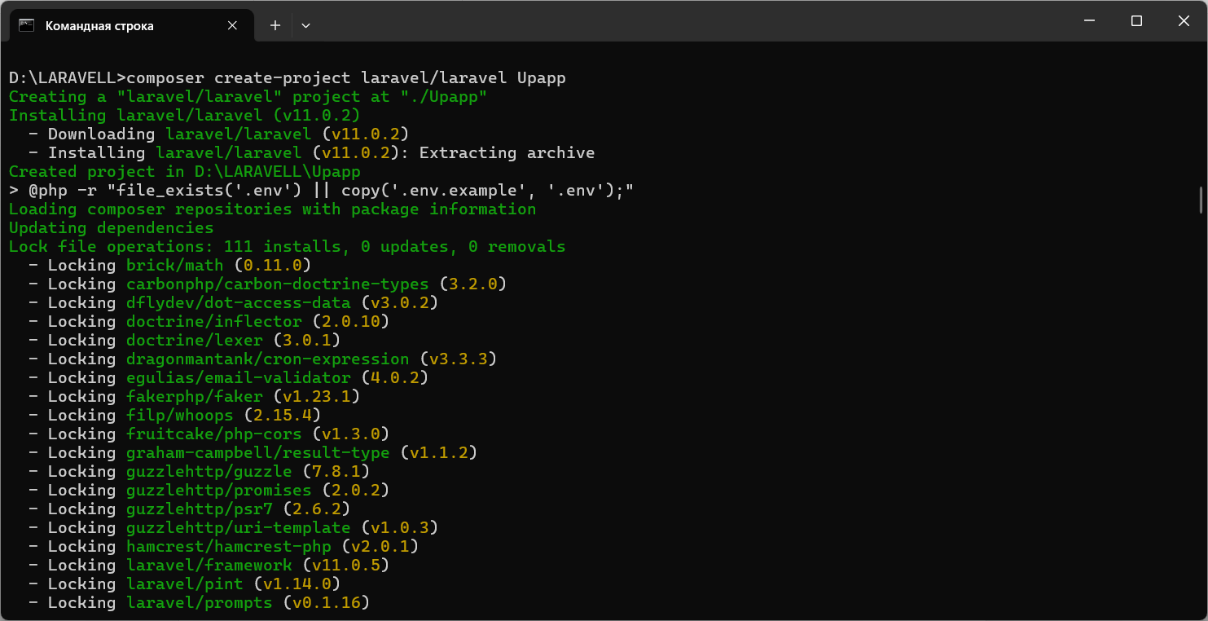

Далее создали модель Data

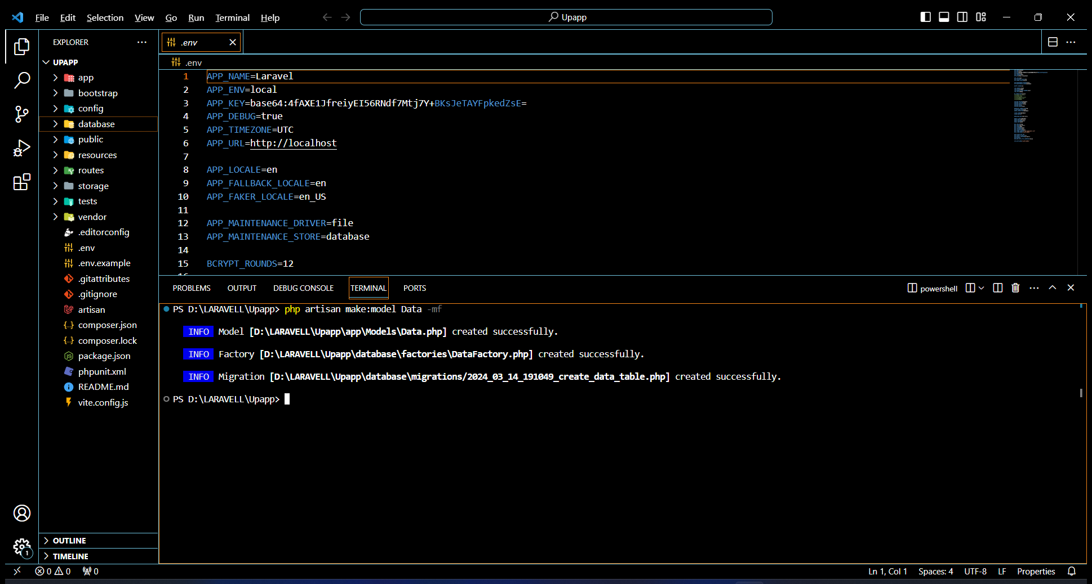

Следом создали миграцию в проекте

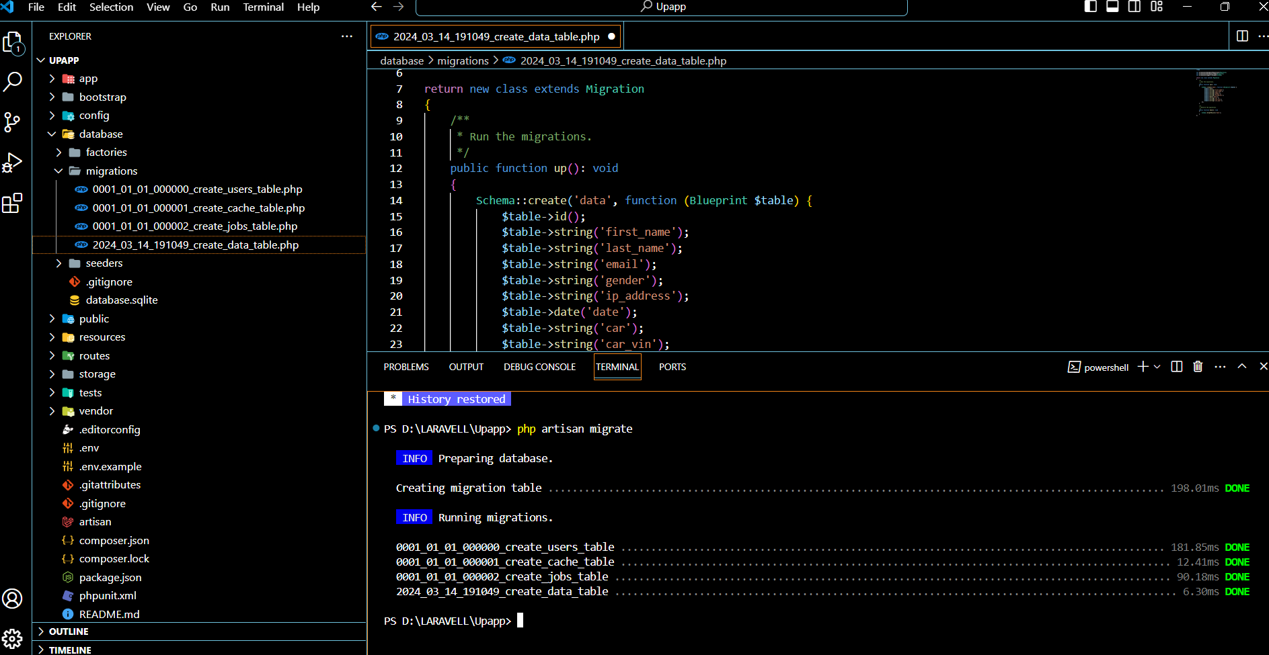

Соединили проект с базой данных

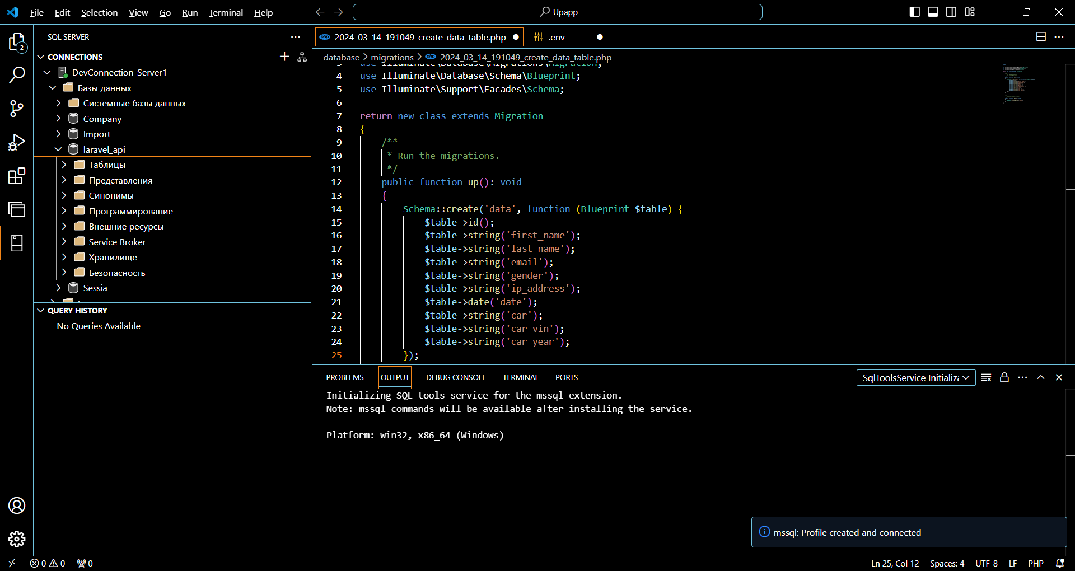

Установили laravel/passport

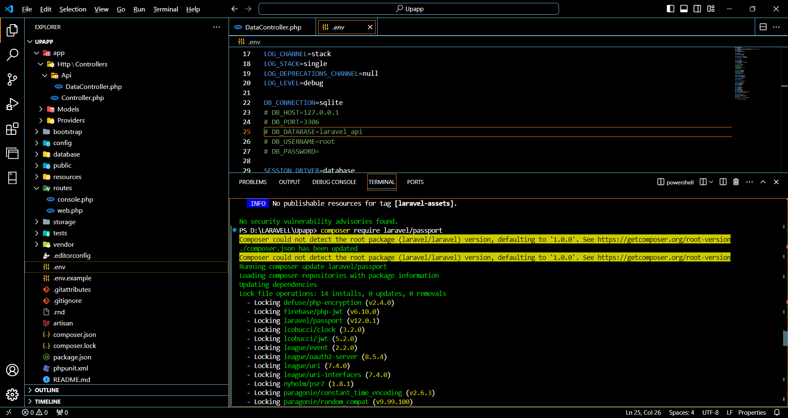

**Настройка паспорта**

В модели мы добавили класс **HasApiTokens**,

**app/User.php**

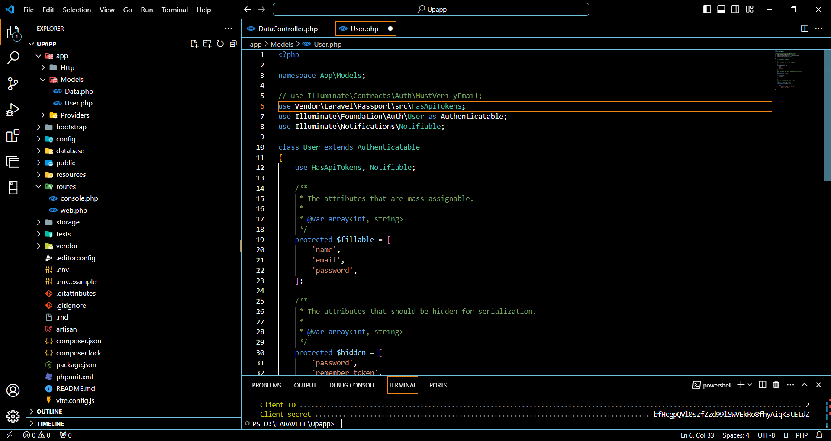

В **AuthServiceProvider** мы добавили **Passport::routes()**.

**app/Providers/AuthServiceProvider.php**

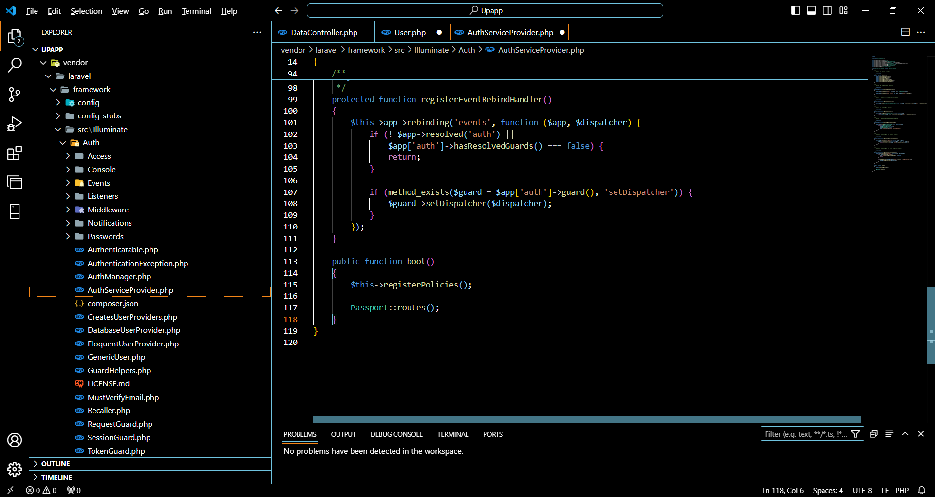

В файле **auth.php** мы добавили настройки аутентификации api.

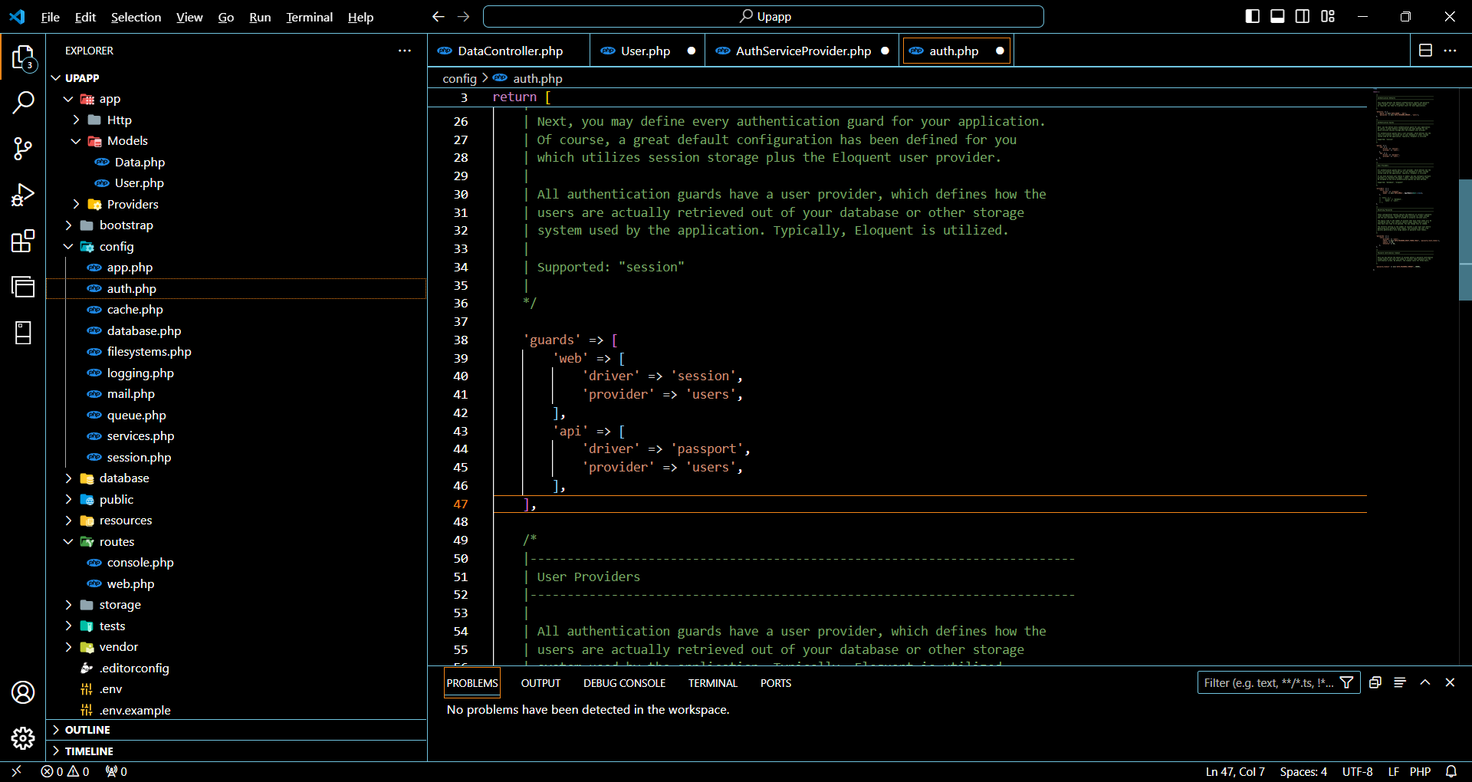

Затем настроили модель Data

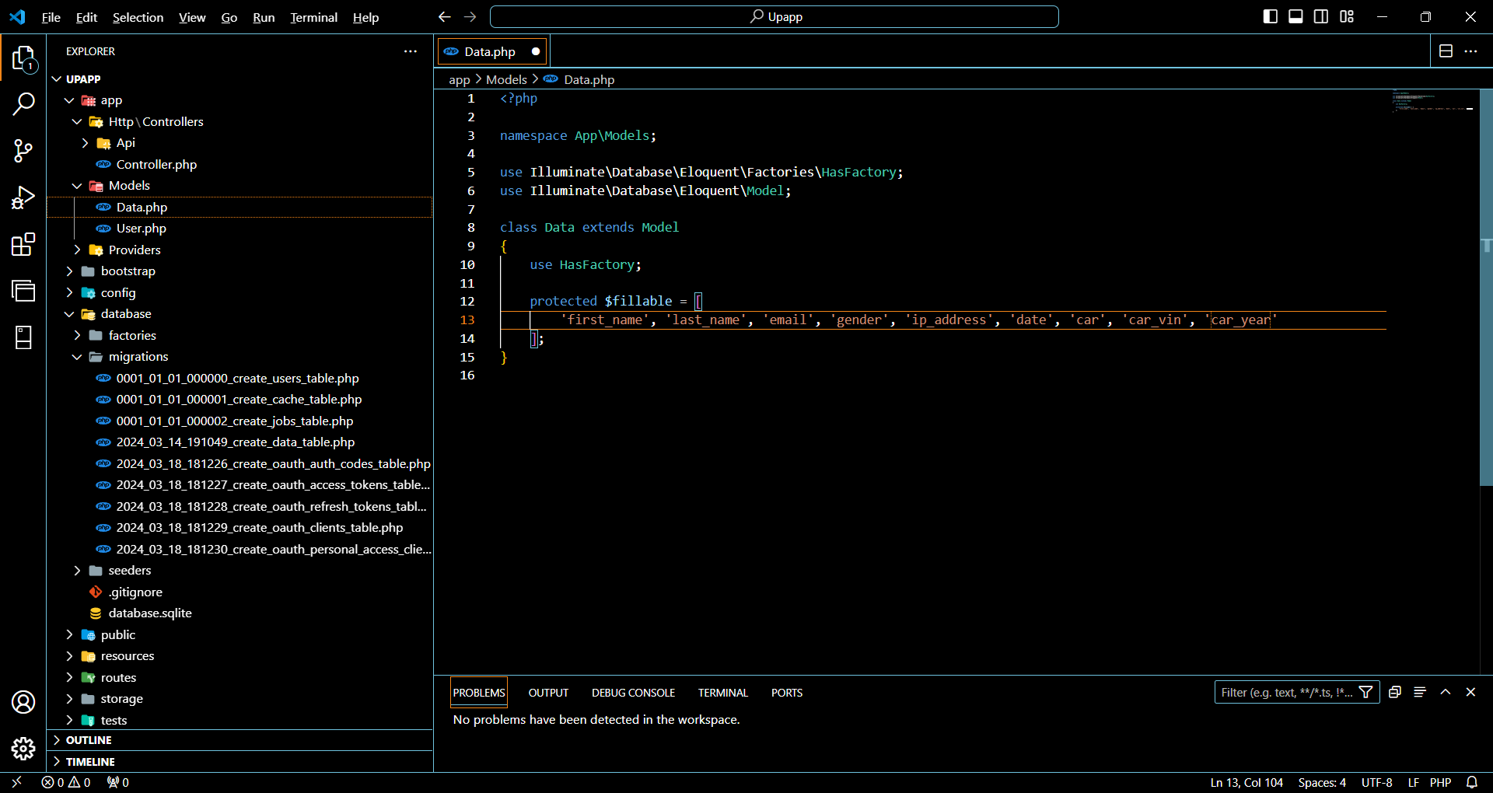

### Создание маршрутов API

### На этом этапе мы создали маршруты API.

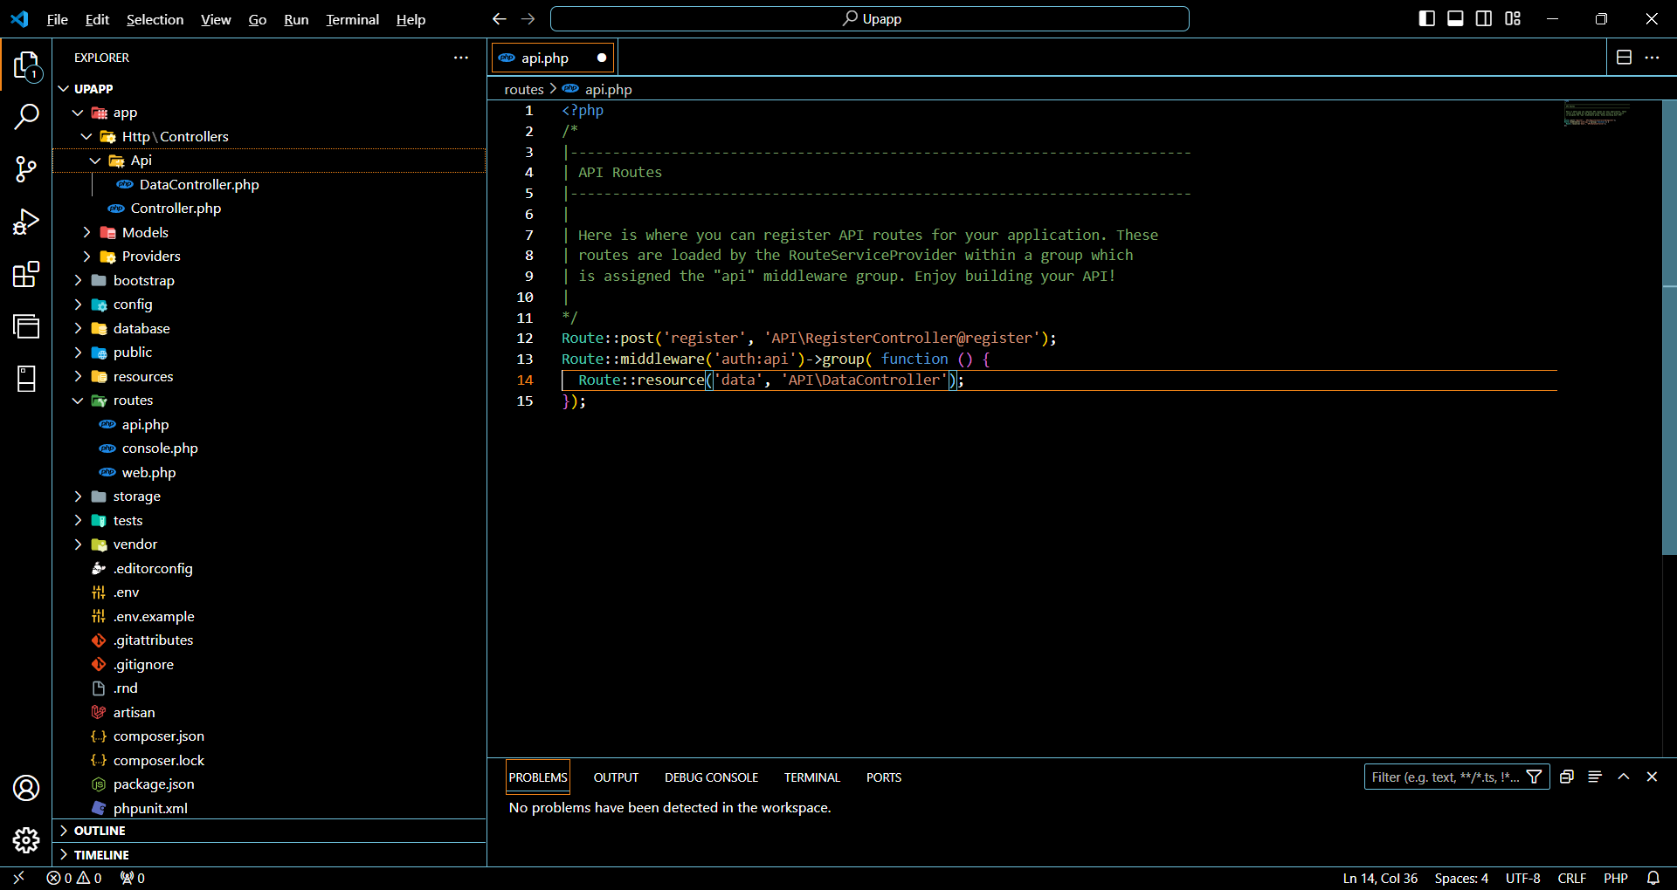

### Создание файлов Контроллера

В этом шаге мы создали новые контроллеры.

**app/Http/Controllers/API/BaseController.php**

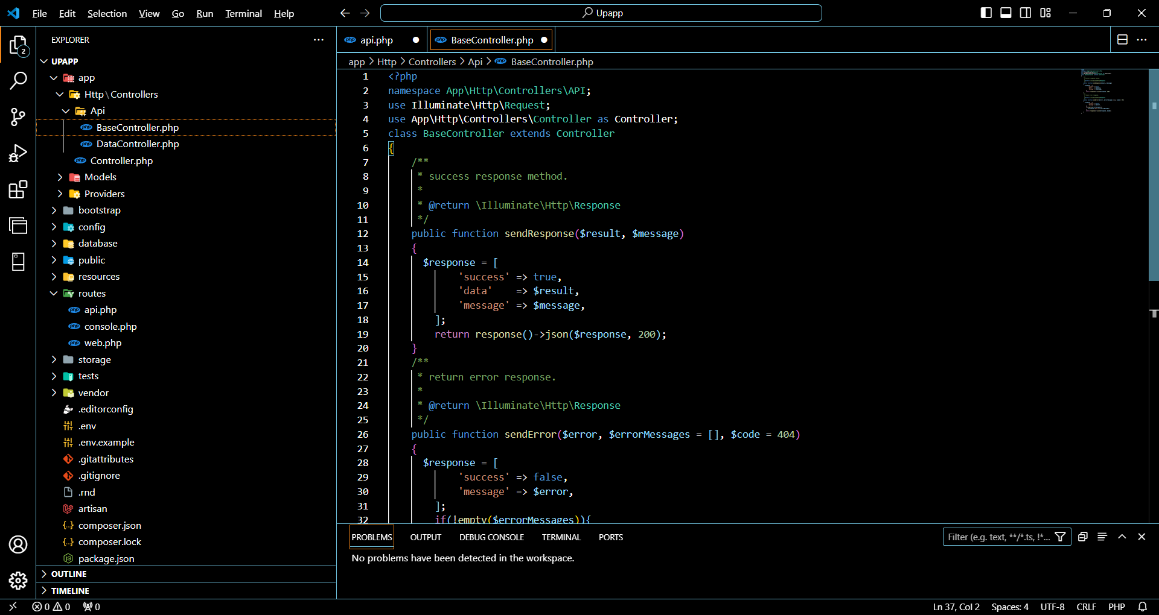

**app/Http/Controllers/API/dataController.php**

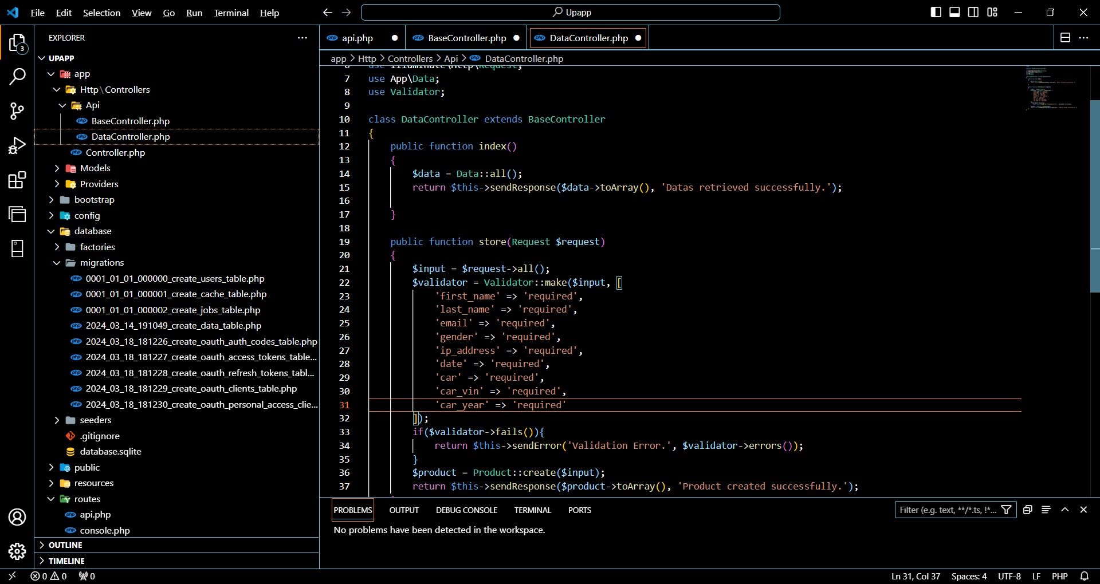

**app/Http/Controllers/API/RegisterController.php**

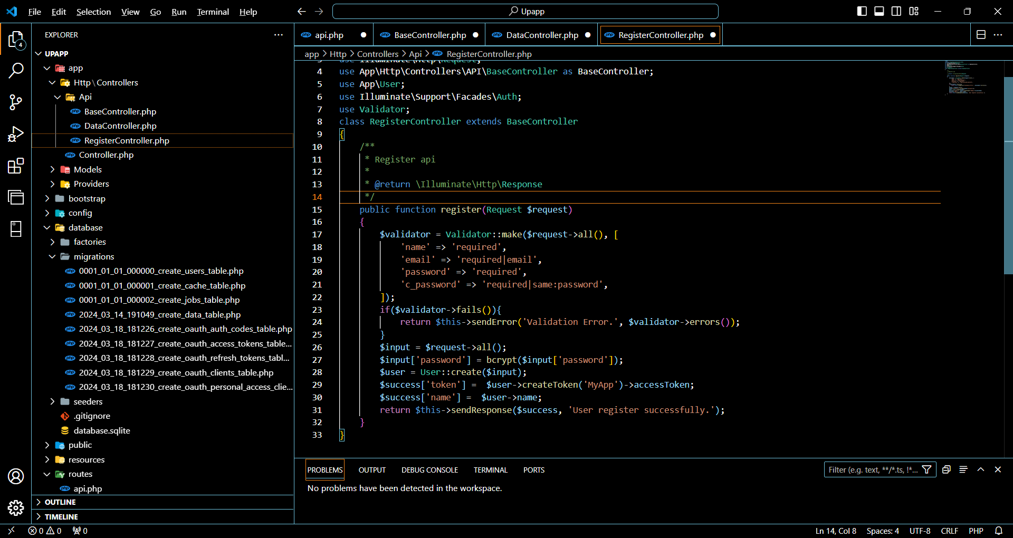

**Frontend:**

* + Используйте **Vue.js** для создания интерфейса, позволяющего пользователям взаимодействовать с данными.
  + Разработайте дашборд для визуализации данных с использованием таблиц.
  + Реализуйте фильтрацию, сортировку данных и настройку параметров отображения.
  + Обеспечьте доступ к дашборду только для авторизированных пользователей

Установили Node.js и npm на компьютере.

Создали проект на Vue.js

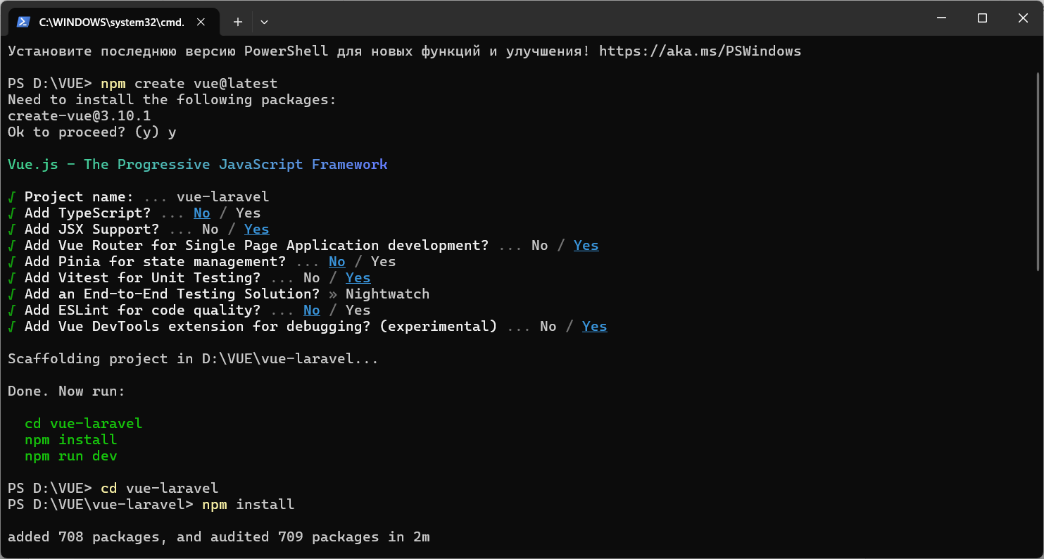

Создали итеративный файл в проекте datainteraction.vue и подключили его к главному файлу

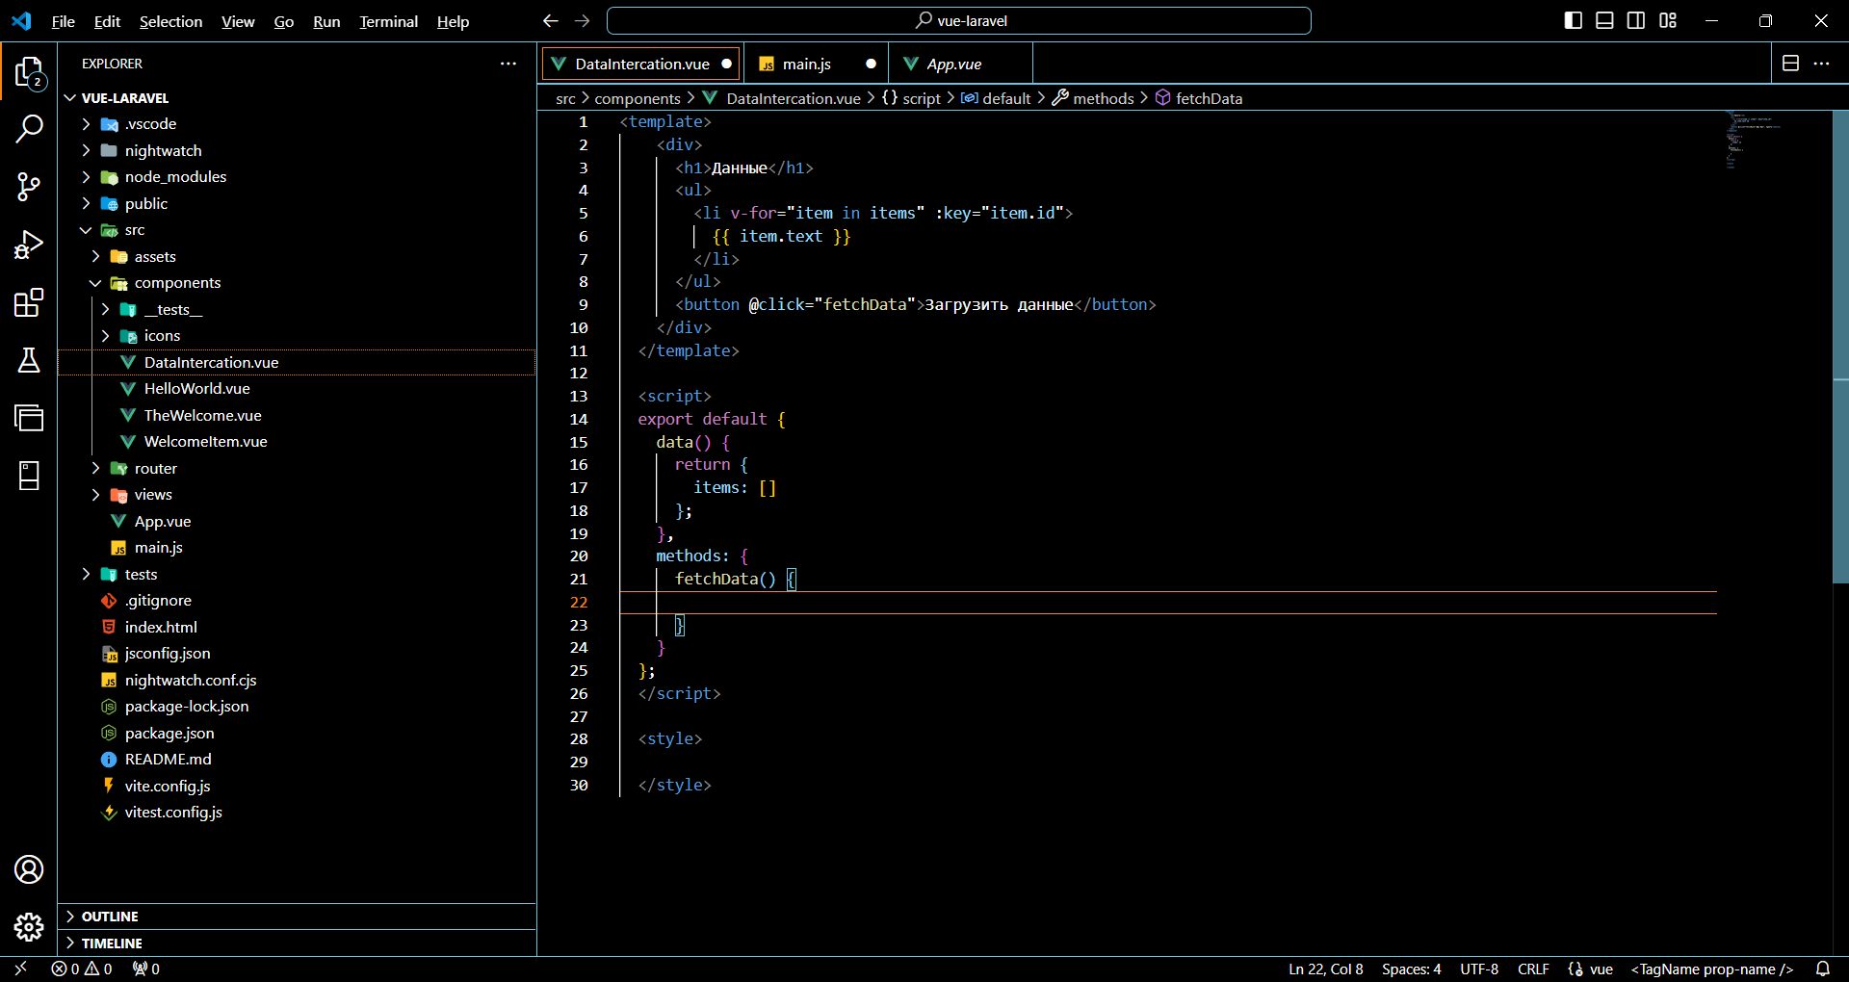

Добавили файл dashboard.vue и прописали код.

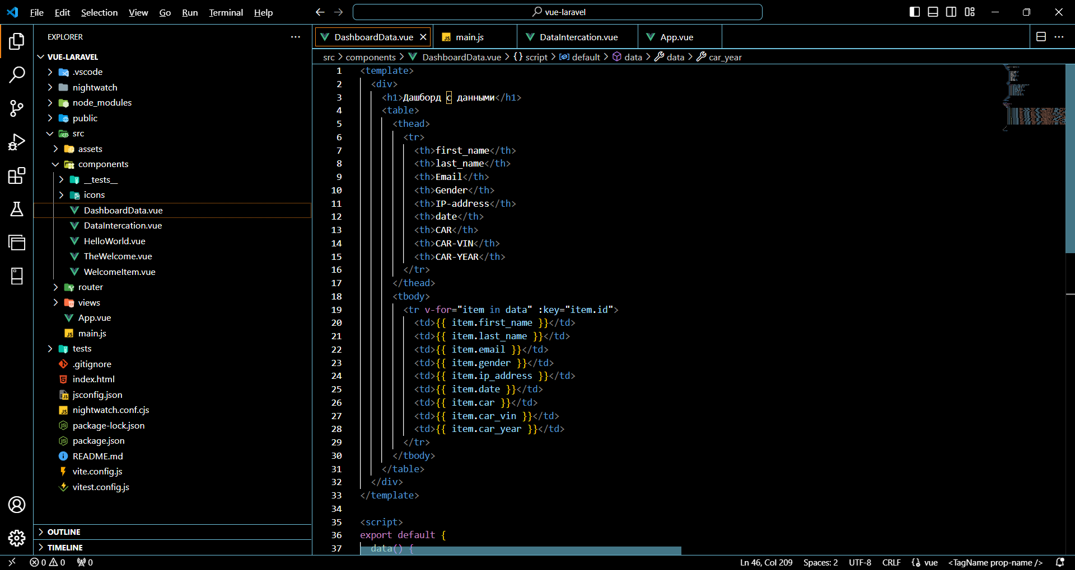

Изменили app.vue

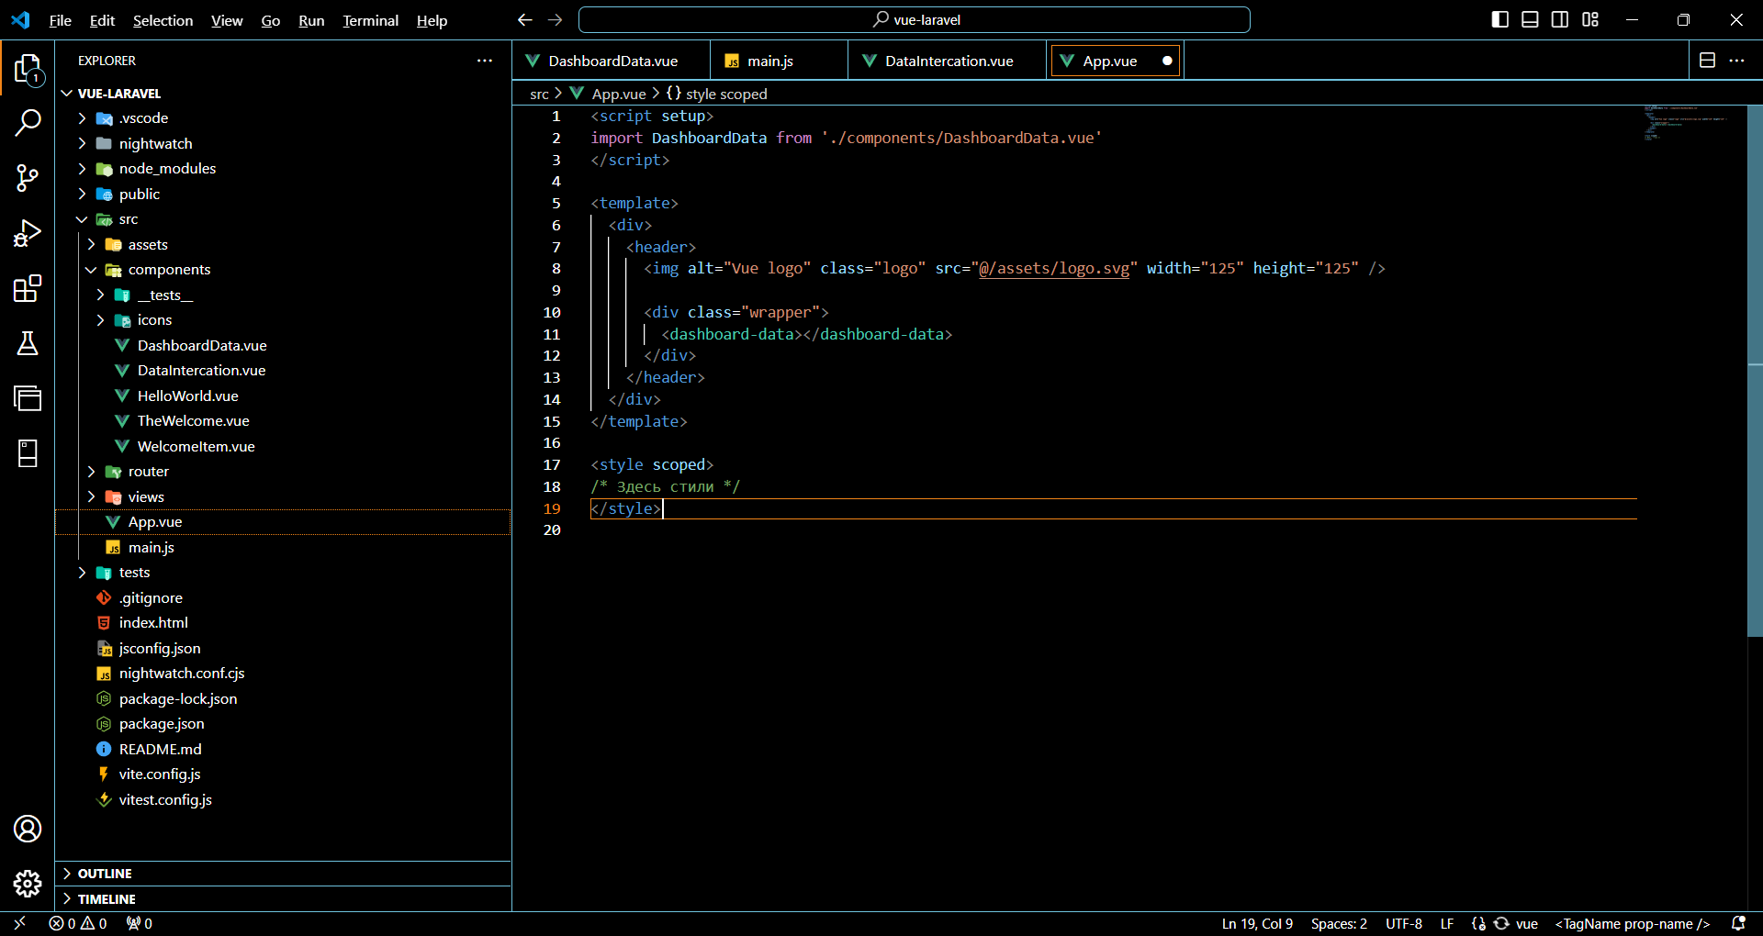

Реализации фильтрации, сортировки данных и настройки параметров отображения

Создали папку store и файл index.js далее прописали код:

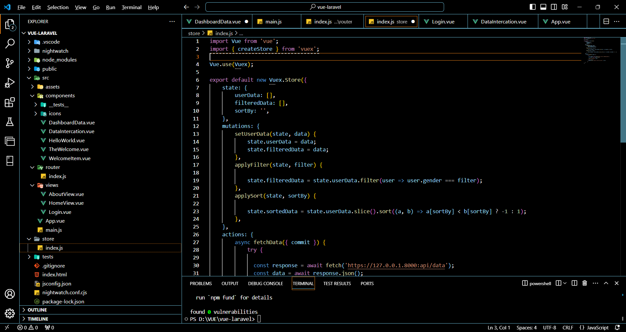

**База данных:**

Для базы данных создали БД laravel_api в SQLSMS, где есть таблица с данными и пользователей.

